Необычные факты о детях во всем мире
Всемирный день ребенка (20 ноября) создан специально для того, чтобы мы лишний раз задумались о самых маленьких и ценных созданиях в нашей жизни. Ведь дети очень ранимы.
Мир крох – это некая сказка, от которой потом будет зависеть вся их дальнейшая жизнь. Поэтому она должна ежедневно наполняться красками и волшебством. А вообще, говоря о детях, важно знать некоторые интересные мировые факты о них, к примеру:
- В.А. Моцарт – многие не признают его врожденной гениальности, постоянно напоминая нам о том, что с ним в раннем возрасте тщательно занимался отец. Но занятия абсолютно бессмысленны, если у ребенка нет идеального слуха и чувства ритма. Моцарт к 5 годам сочинил целые произведения, а к 10 - первую симфонию.
- Интеллект 2-х летнего Оскара Ригли не знал равных. Он к такому маленькому возрасту имел IQ – 160. В своем время таким даром познаний и логического мышления был наделен А. Энштейн. Малыш даже состоял в клубе самых умных людей планеты.
- В Австралии на данный момент зафиксировано самое большое количество случаев благополучно родившихся детей, зачатых с помощью искусственного оплодотворения.
- Кстати, момент появления на свет малыша в некоторых странах не считается его датой рождения. К примеру, в Корее обязательно к возрасту ребенка прибавляют те девять месяцев, которые он жил в утробе матери. В Индии день зачатия – точка отсчета жизни крохи.
- Возраст женщин, которые смогли родить здорового младенца, тоже может поразить. Так, одна итальянка впервые стала мамой в 63 года.
- Количество детей, рожденных одной женщиной, может быть очень большим. Одна русская крестьянка за свои 40 лет смогла родить 69 детей.

История данного события
Кем и когда был придуман Всемирный день детей – праздник 20 ноября? Каковы его цели? Главная задача была одна – защитить и обеспечить самую лучшую жизнь каждому ребенку, вне зависимости от места нахождения его на нашей огромной планете. Именно поэтому в 1954 г. все страны, входившие в состав ООН, получили от Генеральной Ассамблеи распоряжение, которое заключалось в следующем: к 1956 г. требовалось подготовить проект по внедрению праздника, посвященного Дню детей. 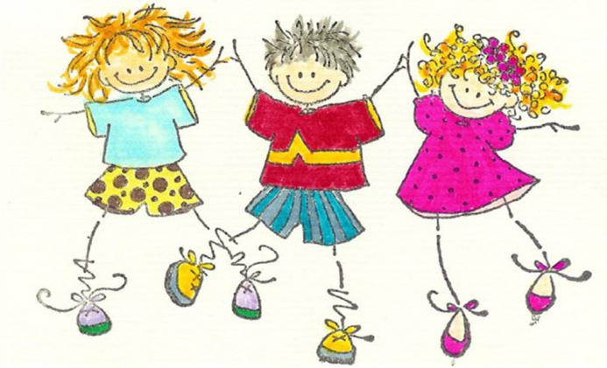

Выделялось четыре основных направления, которым должны были следовать мировые державы на основании данного плана:
- выживание ребенка в данном мире: имеется в виду физическое здоровье и моральное его состояние;
- развитие детей: доступ их к дошкольным учреждениям, школам, спортивным объектам и т.д.;
- защита от негативного влияния внешней среды;
- участие в жизни общества, к которому дети принадлежат.
На международном уровне 20 ноября (Всемирный день ребенка) принято отмечать именно праздник под названием Universal Children’s Day. Но каждой стране разрешено выбрать свой национальный вариант. Кстати, и дата такого значимого события сразу не была точно определена. Но через какое-то время вопрос был поднят на заседании ООН. Это было сделано после подписания некоторых важных документов:
- 1959 г. – Декларация прав ребенка;
- 1989 г. – Конвенция прав ребенка.

